Инструкция по подаче документов на заключение Соглашения в 2024 году

Войдите в систему https://gisapk.lenreg.ru/

Выберите раздел «Документы на заключение Соглашения»

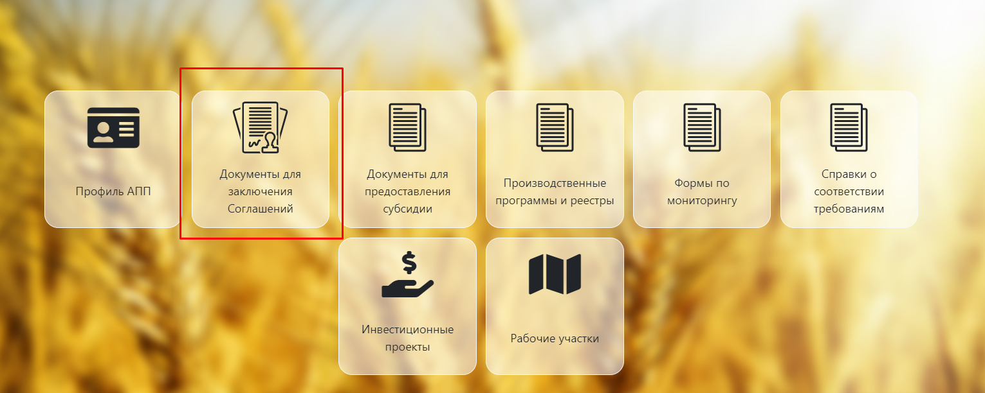

Откроется журнал учета документов на заключение Соглашений.

В данном журнале отображаются все соглашения.

Необходимо выбрать год 2024 и нажать кнопку «Добавить»

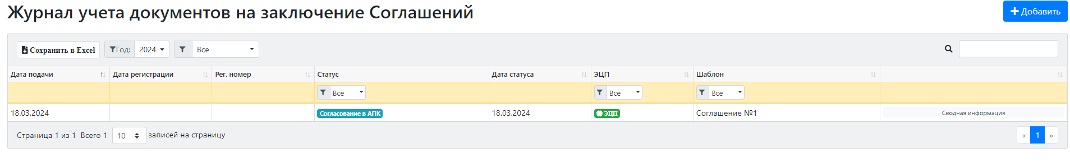

Появится окно с выбором шаблона Соглашения.

Шаблон Соглашение №1 необходимо использовать для заключения Соглашения о предоставлении субсидий, в случае если в информации о проведении отбора указан показатель, необходимый для достижения результата предоставления субсидии, который уже достигнут.

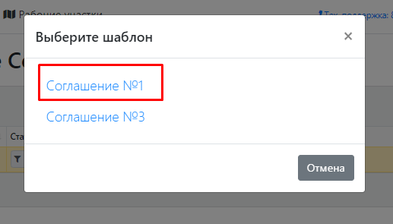

Шаблон Соглашение №3 необходимо использовать для заключения Соглашения о предоставлении субсидий, в случае если в информации о проведении отбора указан показатель, необходимый для достижения результата предоставления субсидии, который планируется достигнуть.

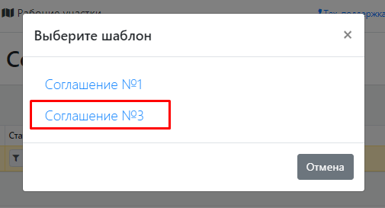

После выбора шаблона Соглашения открывается черновик документов на заключение Соглашения.
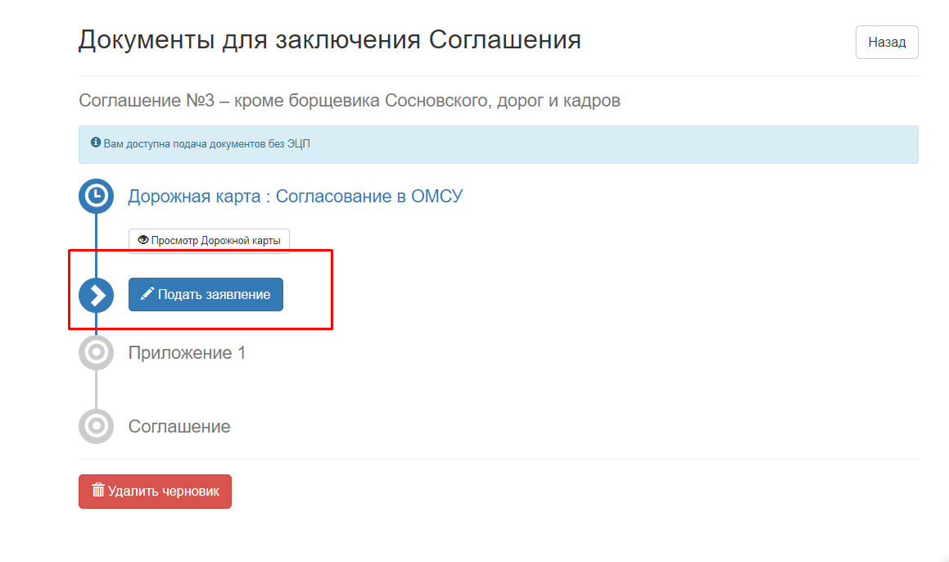
Необходимо нажать на кнопку «Подать заявление» и в открывшейся форме проставить галочки.

Необходимо выбрать субсидию, для получения которой заключается Соглашение и также проставить две галочки согласно рисунку.
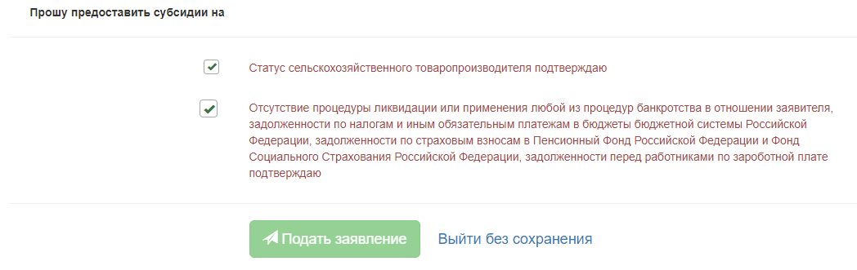
Далее необходимо нажать кнопку «Подать заявление» и подписать его с помощью электронной цифровой подписи.

После успешного подписания Заявления появляются кнопки «Редактировать Приложение 1» и «Редактировать Соглашение».
Необходимо нажать на кнопку «Редактировать Приложение 1».
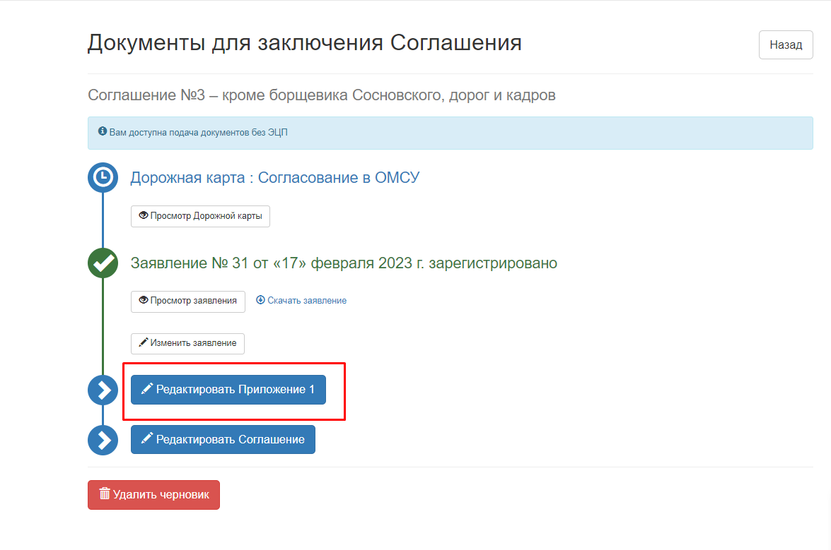
Откроется форма для заполнения Приложения 1 к Соглашению.

С 2023 года введено новое требование о заполнении контрольных точек достижения заявленного значения показателя, необходимого для достижения результата предоставления субсидии (особенность шаблона Соглашение №3).
Необходимо:
1. заполнить столбец «Значение показателя результативности» с указанием итогового значения;
2. распределить поквартально значение показателя в зависимости от срока его достижения.
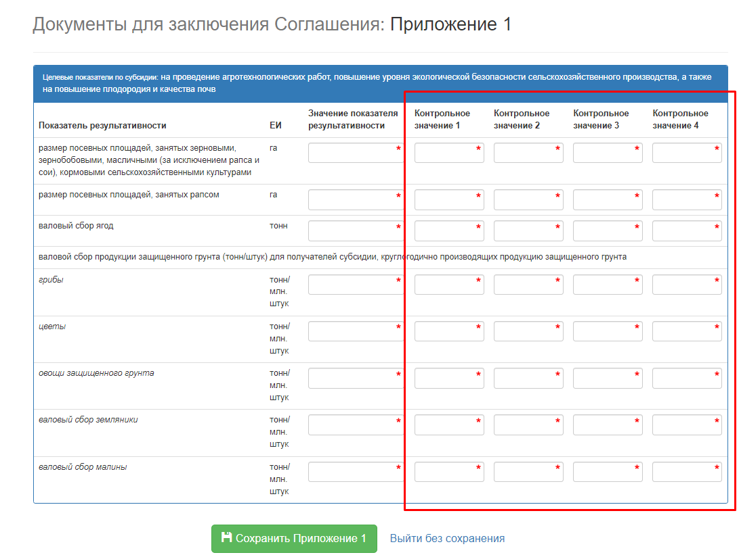

Пример: показатель 2000, данное значение необходимо расписать по кварталам (нарастающим итогом по кварталам).
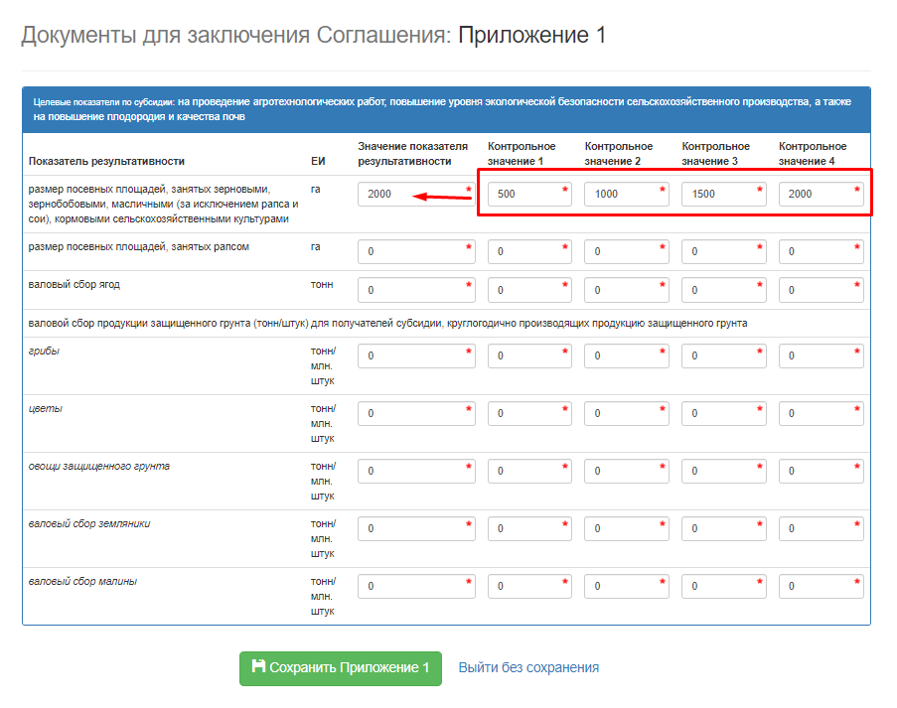
После заполнения Приложения 1 необходимо нажать кнопку «Сохранить Приложение 1» и нажать кнопку «Редактировать Соглашение»

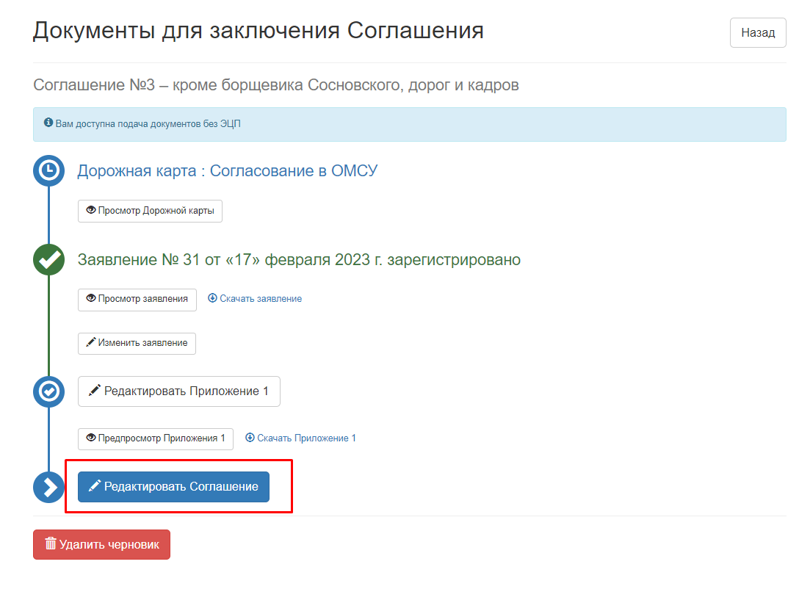
В открывшейся форме необходимо заполнить поле «Наименование в соглашение».
Первое слово текста в указанном поле всегда пишите с маленькой буквы, так как это фрагмент преамбулы Соглашения.
Далее по тексту слово «именуемый» надо писать с окончанием в зависимости от организационно – правовой формы участника отбора, например:
если «общество», то «именуемОЕ»;
если «кооператив», то «именуемЫЙ»;
если «хозяйство», то «именуемОЕ».

Поле «Сумма» заполняется числовым значением с копейками, например (163634,00) согласно Протоколу о подведении итогов отбора, опубликованному на сайте комитета.
Поле «Сумма прописью» заполняется текстом суммы прописью с ЗАГЛАВНОЙ буквы, например (Сто шестьдесят три тысячи шестьсот тридцать четыре рубля 00 копеек). Слово «рублей» надо писать с окончанием в зависимости от последней цифры числового значения суммы, например:
если «1», то «рубЛЬ»;
если «2», «3», «4», то «рубЛЯ»;
если «5», «6», «7», «8», «9», то «рубЛЕЙ».

После ввода данных необходимо нажать кнопку «Сохранить Соглашение».
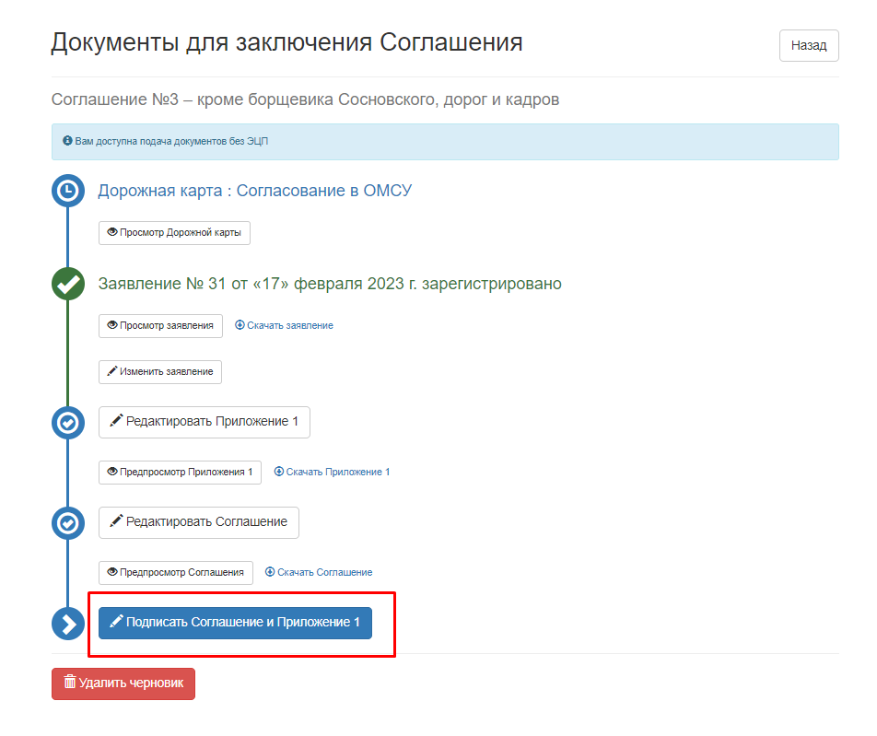
Завершающий шаг, необходимо нажать кнопку «Подписать Соглашение и Приложение 1» и подписать электронной подписью.

